1. Скручивание лент.

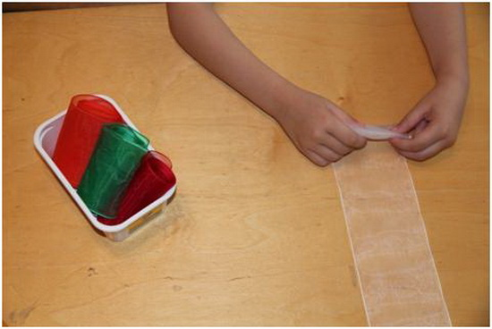

1. Шнурование. Потребуется кусок линолиума с проделанными отверстиями и шнурок.(игра "Шнуровки").

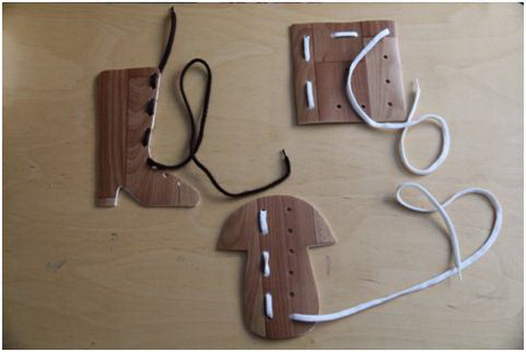

1. Застегивание пуговиц .Потребуется ткань, пуговицы и нитки. (игра "Застежки").

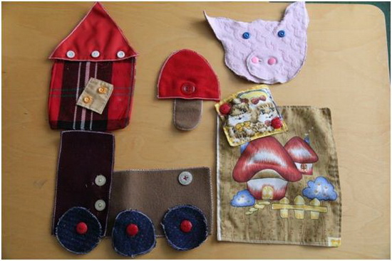

1. Выкладывание, перебирание косточек.

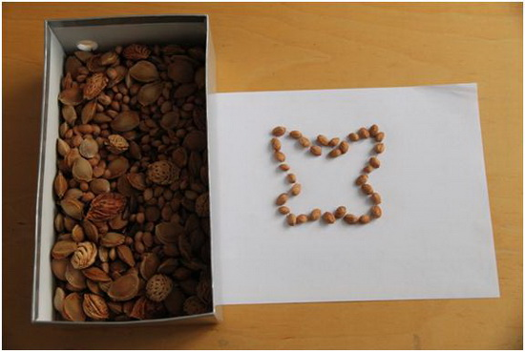

1. Игры с прищепками. Потребуются прищепки и картон.

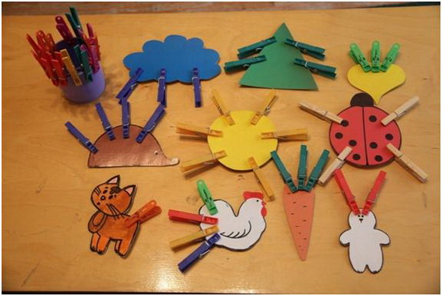

1. Откручивание и закручивание крышек. Потребуются горлышки и крышки отпластиковых бутылок, коробка из-под обуви, клей.

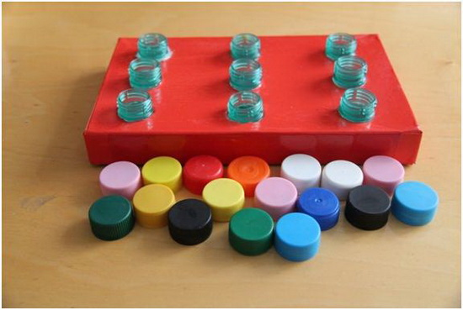

1. Угадывание на ощупь предметов. (игра "Волшебный мешочек"). Потребуетсямешочек с разнообразными мелкими игрушками и предметами.

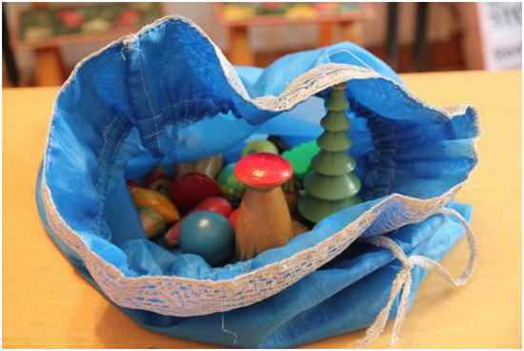

1. Перекатывание карандаша или ручки в ладонях способствует стимуляциибиологически активных точек, тонизирование организма в целом.

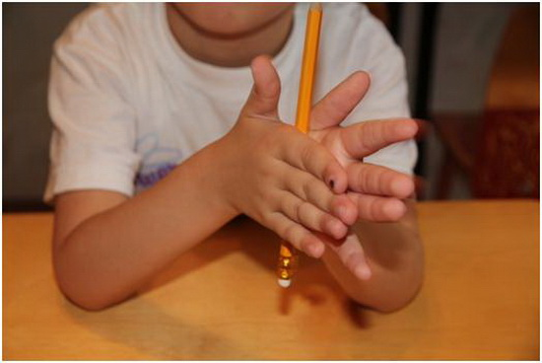

1. Обводка трафаретов. Потребуется пластиковая бутылка с плоской стенкой(подойдет бутылка из-под шампуня), ножницы.

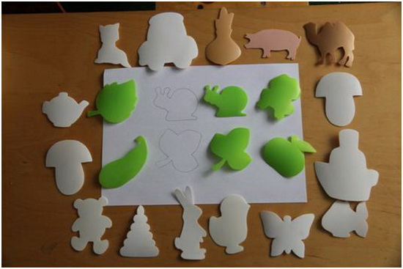

Каждый из этих приемов направлен на развитие ребенка: его костно-мышечного аппарата, сенсорной чувствительности, зрительно-моторной координации, произвольного внимания, навыков психорегуляции.